2017年-② YNSA学会実践セミナー
申込み受付開始及び事務的なお知らせ

YNSA学会関係者の皆様

- 2017年度実践セミナーお申込みについての重要なお知らせ
これまで半年毎にセミナースケジュールの案内をしておりましたが、お申込後のキャンセルが
多いため、今年度より1回毎にご案内させていただいております。
日程及び会場は全て決まっています。別紙ご確認ください。（ホームページにも掲載）
参加費用は、お申込後1週間以内にお振込みください。お振込後のキャンセルについては、返
金及び別日程への振替も行いませんので、ご自身のご予定を充分にご検討の上お申込ください。
お申込後1週間以内にお振込みがない場合はキャンセルとさせていただき、キャンセル待ちの
先生へご連絡いたしますので予めご了承ください。
【お振込お問合せ先：YNSA学会事務局東京支部】
三菱東京UFJ銀行 市ヶ谷支店店 普通貯金 ０１５３４５７ YNSA学会
電話 ０３－３２２１－６２２９ ／ FAX ０３－３２３７－１７７８

- 入会及び年会費について
山元式新頭鍼療法YNSAの治療をなさる先生、及びホームページ等で山元式新頭鍼療法YNSA
の名称を使用される先生は、会員登録が必要です。YNSA学会へご入会下さい。
既会員の先生は継続のための年会費（10,000円）が必要です。
今回のお支払による会員有効期限は 2017年12月31日です。
入会金・年会費は宮崎本部事務局へお振込みください。
- 現会員で退会をご希望の先生におかれましては、退会届に氏名などの必要事項をご記入の上ご提出ください（書式自由）
【お振込お問合せ先：YNSA学会宮崎本部事務局】
宮崎銀行 木花支店（143）普通貯金 １７００５２ YNSA学会 会長 山元敏勝
電話 ０９８５－６５－２６３３ ／ FAX ０９８５－６５－２６３７

【2017年度セミナー②】初級セミナー

会場：東京都千代田区神田駿河台4-6 お茶の水ソラシティRoom A

日時：2017年4月16日（日） 10：00～16：00（9：30受付開始）
昼食はご自身でお持ちください（地下にレストラン街もあります）

【受講資格】 鍼灸師・歯科医師・医師・獣医師
【受講費用】 会員：20,000円 非会員：50,000円
【定 員】 40名
その後のセミナー予告 ※申込受付はまだ開始しておりません
東京セミナー 6/18中級・10/29初級・12/10中級
大阪セミナー 8/27上級

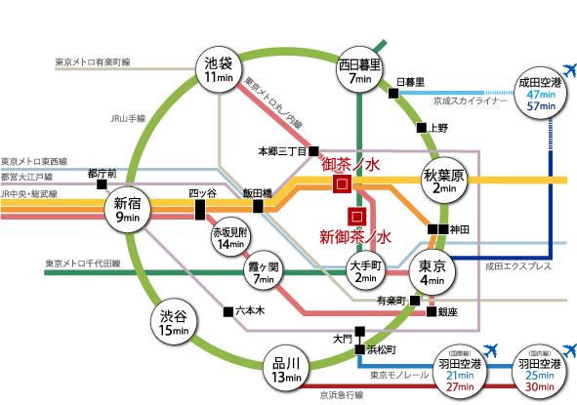
2017年ＹＮＳＡ学会セミナー実践講座②
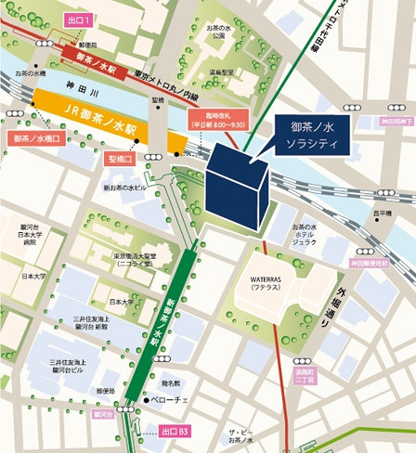

＊ 東京駅から
中央線：東京⇒お茶の水
- 羽田空港から
- 東京モノレール：空港⇒浜松町
- 山手線：浜松町⇒東京
- 中央線：東京⇒お茶の水

当日お問合せ電話番号
ソラシティ03-6206-4855
平野携帯 080-3704-4187

【入会金・年会費振込先】振込み期限：セミナー参加費と同時
宮崎銀行 木花支店（143）普通 170052
YNSA学会 会長 山元敏勝
【参加費振込先】振込み期限：申し込みから1週間以内
三菱東京UFJ 市ヶ谷支店店普通 0153457
YNSA学会（ワイエヌエスエイガッカイ）

振込名は参加者のお名前でお願いします
振込時の手数料はご負担下さい

fax：03-3237-1778 mail：ynsa@kenkou-zoushin.com
歯科医師
鍼灸師

医 師
獣医師

ふりがな
所属機関名：
〒 -

住所：

TEL： FAX：

Mail(PC用)： 携帯用アドレス不可

ふりがな
お名前：

会員お申込み人数 （ ） 名様 ／ 非会員お申込み人数 （ ） 名様

- 今回YNSA学会会員申込ご希望の方は、右の□にチェックをお願い致します
- 会員継続を希望する方は、右の□にチェックをお願い致します
会員有効期限2017年12月31日

YNSA学会事務局東京支部 〒102-0074 東京都千代田区九段南4-8-21 山脇ビル５階 ℡：03-3221-6229 fax：03-3237-1778 Email : ynsa@kenkou-zoushin.com

